VPN用户访问图书馆期刊网问题解决方案
大部分的网通用户和部分电信用户在访问校内资源时出现了一个比较普遍的问题，就是可以打开期刊网的页面并能进行信息检索，但是检索出来的结果无论是CAJ格式还是PDF格式都无法下载，经过现代教育技术中心工作人员和市电信技术人员的不懈努力，发现是由于内网缺少指定的DNS服务器导致，我们藉此提出了解决方案。只要这些用户按照下面的图示方法进行操作，就可以顺利下载期刊网的文章。
步骤1：在顺利拨入我们的VPN服务器并获得内网地址后，鼠标左键单击电脑右下方系统栏的VPN连接图标（一般命名为aqtc，两台电脑叠放在一起的图标），如下图1。
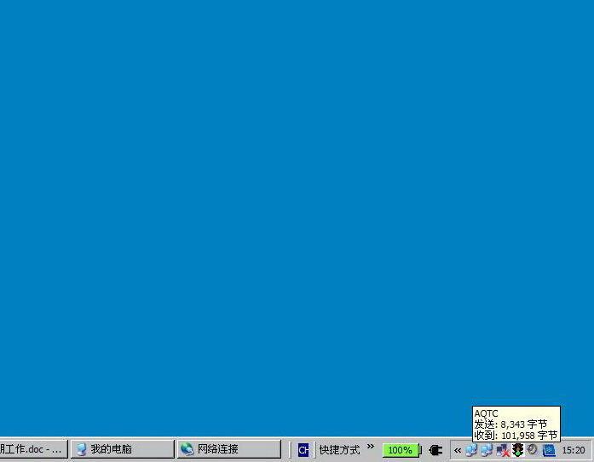
步骤2：在弹出的AQTC状态对话框中点击属性按钮。如下图2：
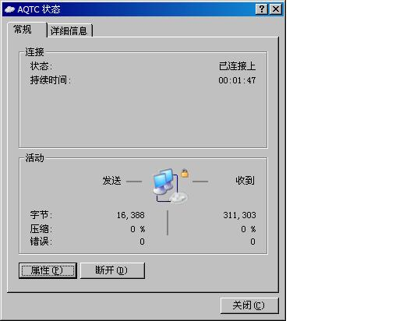
步骤3：在弹出的AQTC属性对话框中点击网络标签。如下图3：
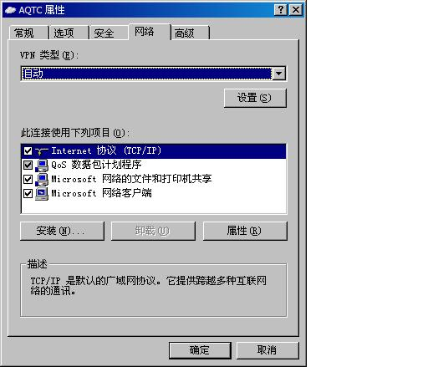

在“此连接使用下列项目”中选择Internet协议（Tcp/IP），并双击之（或选择后点击属性）。
步骤4：在弹出的Internet协议（Tcp/IP）属性对话框中，选中“使用下面的DNS服务器地址”，输入“210.45.168.1”。如下图4。
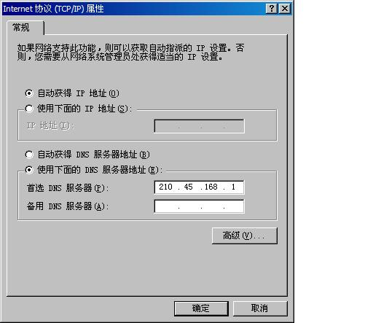
单击确定关闭所有对话框。
步骤5：将VPN拨号连接断开，并重新连接。如下图5。
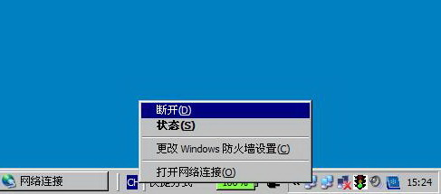
重新连接后即可正常使用，以后不用每次都进行设置。

